Sprawozdanie

Podstawy Simulinka

Data wykonania ćwiczenia: 26.10.2022r.

Data oddania sprawozdania: 08.11.2022r.

Jakub Górski

Grupa dziekańska nr 3

Akademia Górniczo-Hutnicza im. Stanisława Staszica

Modelowanie Systemów Dynamicznych 2022

WEAIiIB, Automatyka i Robotyka

Spis Treści

1. Cel ćwiczeń
2. Wstęp teoretyczny
3. Wykonanie zadań
   1. Wstęp
   2. Proste modele
   3. Obiekt inercyjny II rzędu
4. Wnioski
5. Bibliografia
6. Cel ćwiczeń

Celem laboratorium jest zapoznanie się z podstawami obsługi oraz działania pakietu *Simulink* jako części oprogramowania *Matlab*.

1. Wstęp teoretyczny

**Simulink** – pakiet programistyczny służący do modelowania, symulacji oraz analizy układów dynamicznych w postaci schematów blokowych. Rozszerzenie zawiera ogromną bibliotekę bogatą w sporą ilość elementów - schematów blokowych (np. źródła, odbiorniki). W celu śledzenia wyników wykonania zaprojektowanego systemu można użyć oscyloskopów lub innych „wyświetlaczy”, a efekt końcowy można wysłać do przestrzeni roboczej *Matlab*, aby dokonać na nim innych działań (np. wykonać dalszą analizę).

1. Wykonanie zadań
   1. Wstęp

W pierwszej części zajęć należało stworzyć układ składający się z generatora sygnału i oscyloskopu. Następnie należało ustawić parametry symulacji jak podano:

* czas symulacji – 10 s
* stały krok całkowania o wartości 0.1
* solver ode4 (metoda całkowania Rungego-Kutty)

Na końcu dokonano eksperymentów z ustawieniami bloku *Signal Generator*.

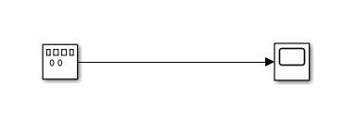

Schemat blokowy wykonany w ramach części laboratorium – „Wstęp”

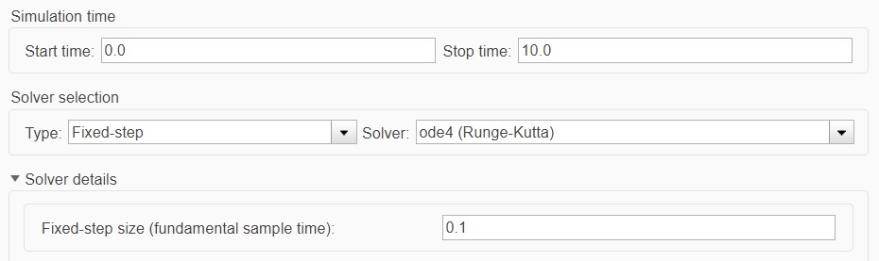

Ustawione parametry symulacji

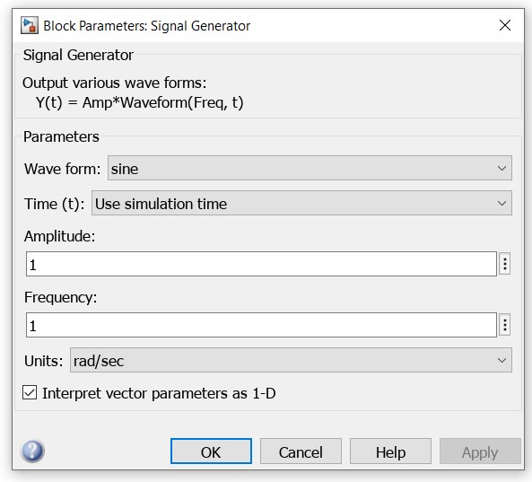

Ustawienia bloku *Signal* *Generator* – wersja I

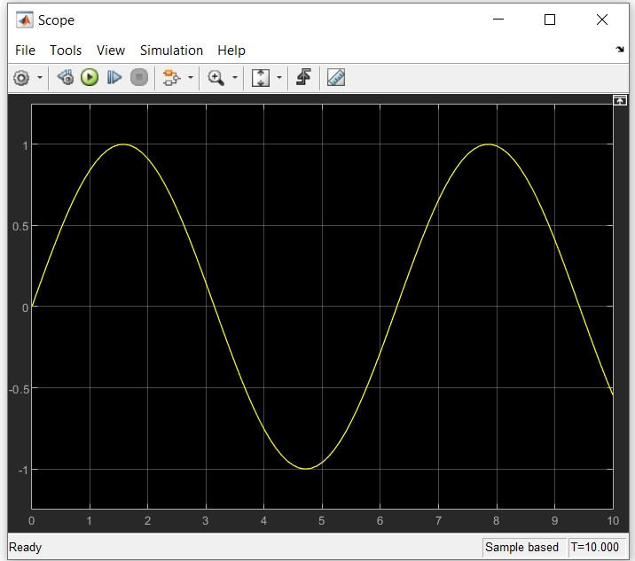

Wynik symulacji dla I wersji bloku *Signal* *Generator*

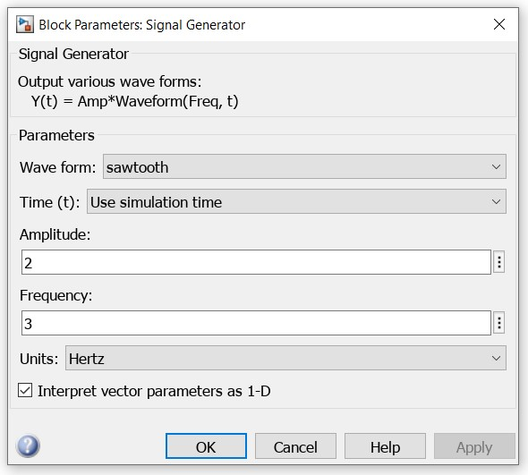

Ustawienia bloku *Signal* *Generator* – wersja II

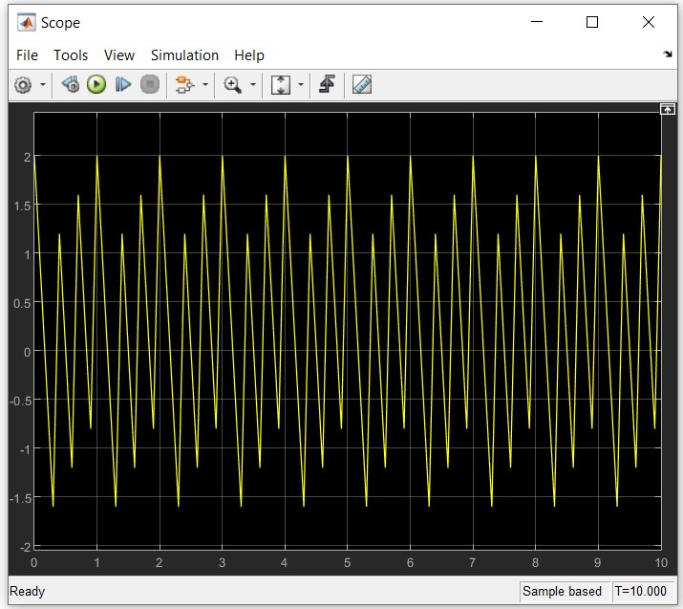

Wynik symulacji dla II wersji bloku *Signal* *Generator*

* 1. Proste modele

**Model 1**

Układ ten stanowi rozszerzenie modelu zaprezentowanego w poprzednim podrozdziale o wzmocnienie wynoszące 2 oraz drugi oscyloskop.

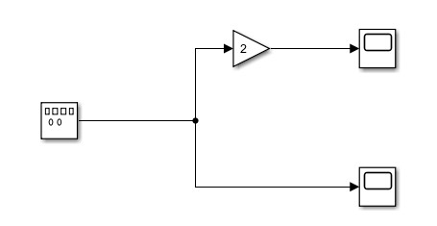

Model 1

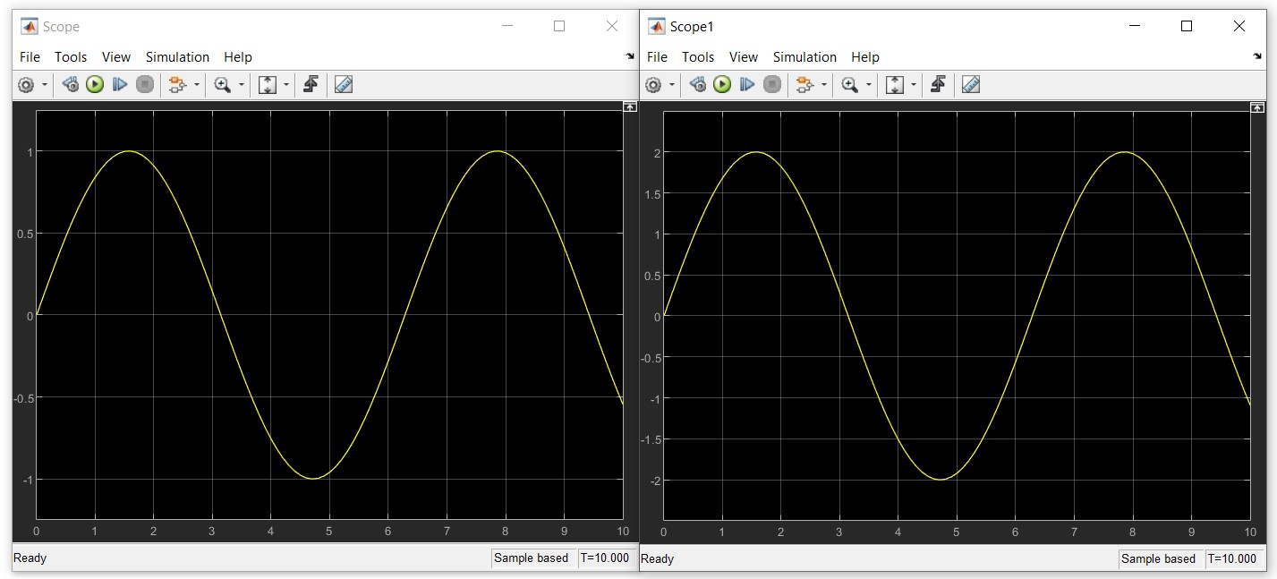

Wynik dla przeprowadzonej na modelu 1 symulacji

Jak można zauważyć, dodanie bloczku *Gain* sprawiło, że amplituda wykresu wzrosła 2-krotnie.

**Model 2**

Ten schemat jest zmodyfikowaną wersją poprzedniego przykładu. W celu zamieszczenia obu charakterystyk w jednym układzie współrzędnych użyto multipleksera (*mux*).

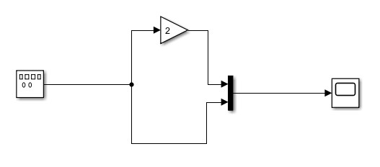

Model 2

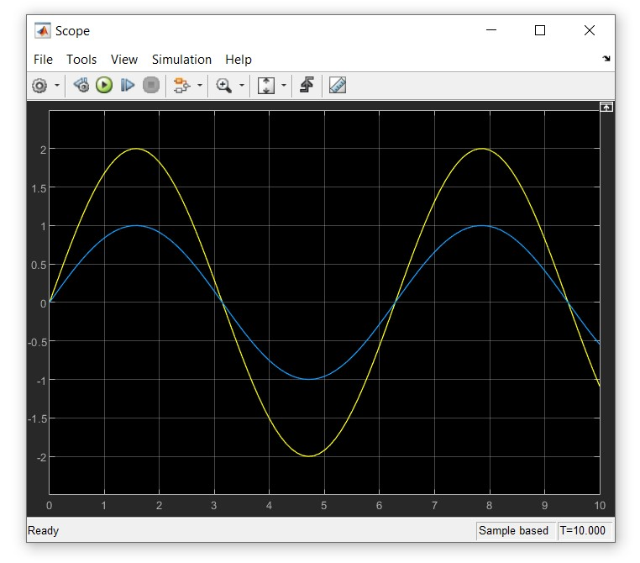

Wynik dla przeprowadzonej na modelu 2 symulacji

**Model 3**

Celem tej części laboratorium jest uzyskanie wskazanych krzywych Lissajous’a. Aby tego dokonać, należy odpowiednio ustawić parametry obu bloczków *Sine Wave*.

*Parametry bloków Sine Wave:*

**Wersja I**

* amplitudy obu sygnałów są równe 1
* częstotliwości sygnałów: pierwszy – 1 rad/sec, drugi – 2 rad/sec
* przesunięcie fazowe pierwszego sygnału sinusoidalnego o π/2 rad

**Wersja II**

* amplitudy obu sygnałów są równe 1
* częstotliwości sygnałów: pierwszy – 3 rad/sec, drugi – 2 rad/sec
* przesunięcie fazowe pierwszego sygnału sinusoidalnego o π/2 rad

W ramach zadania czas próbkowania zmniejszono do wartości 0.01.

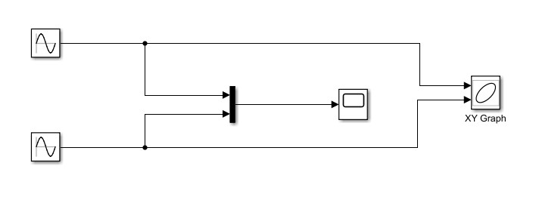

Model 3

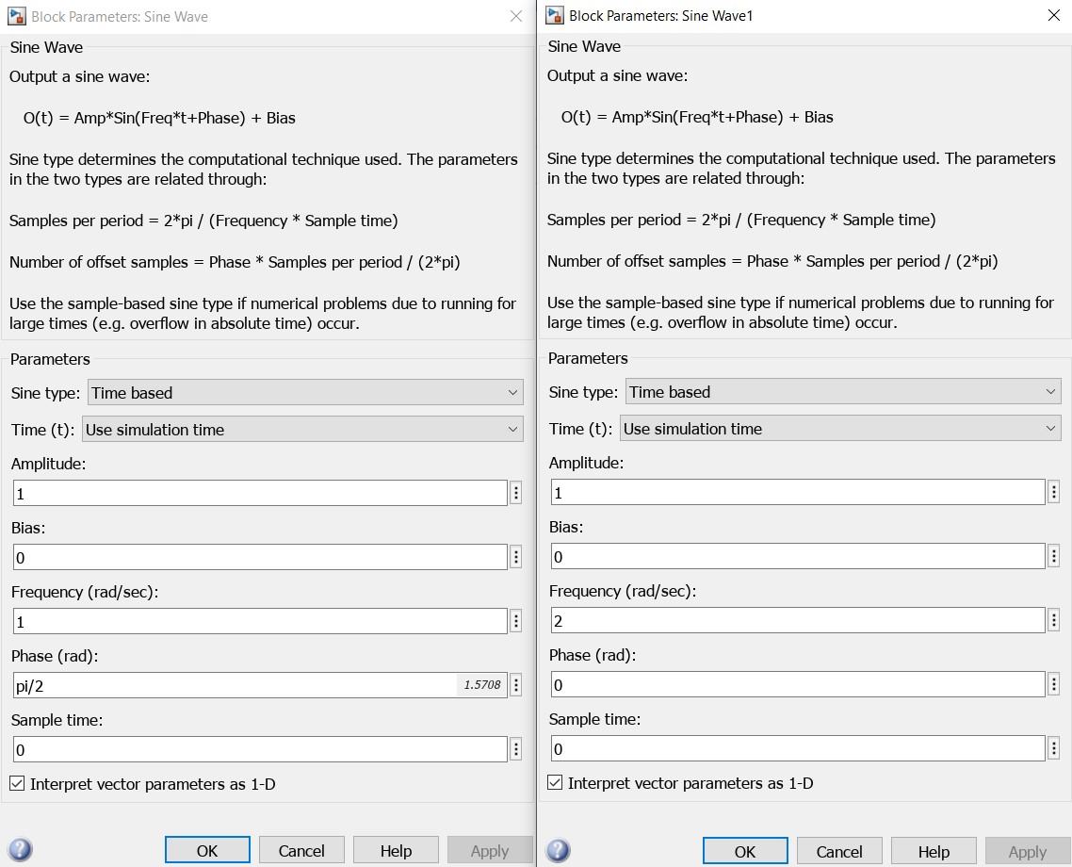

Parametry bloków *Sine Wave* – wersja I

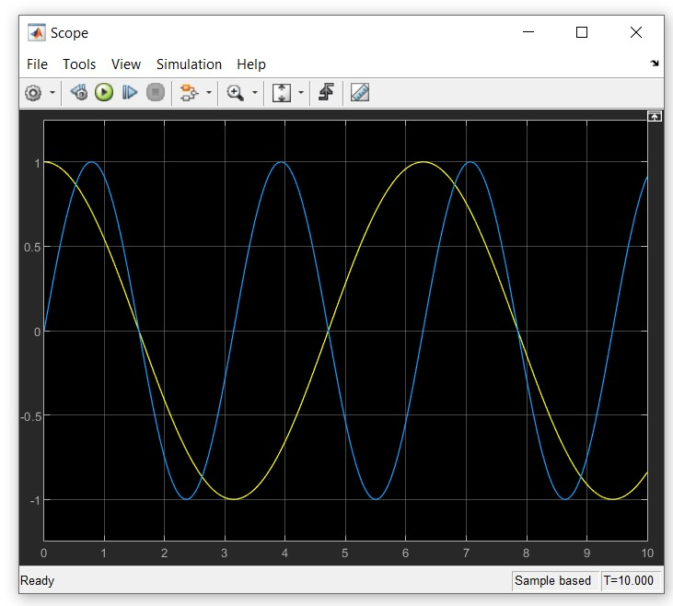

Wyniki z oscyloskopu dla modelu 3 – wersja I

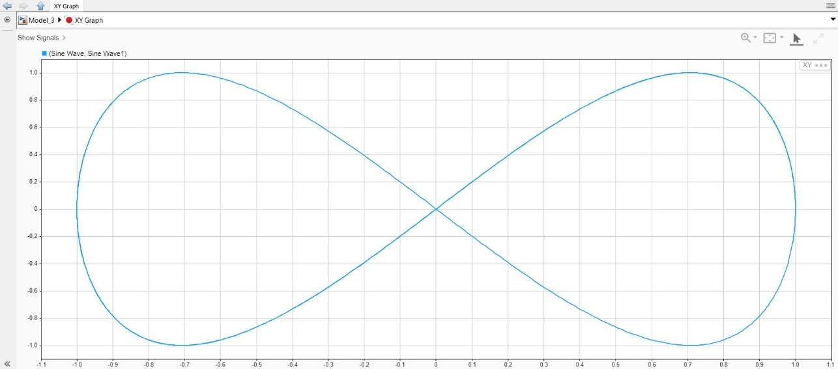

Pierwsza krzywa Lissajous’a

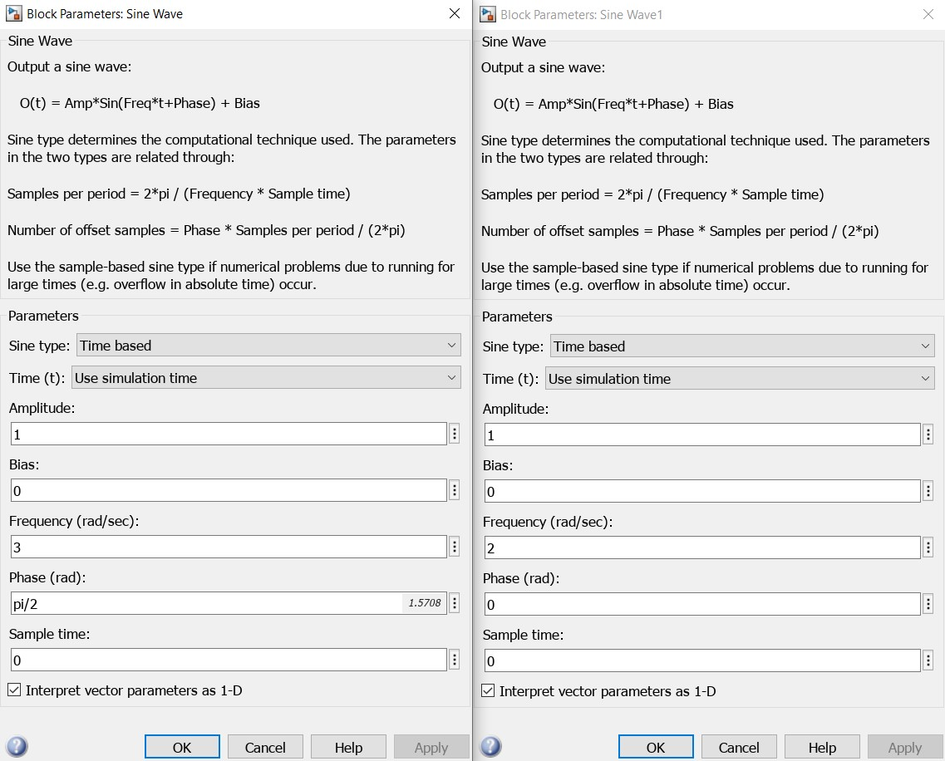

Parametry bloków *Sine Wave* – wersja II

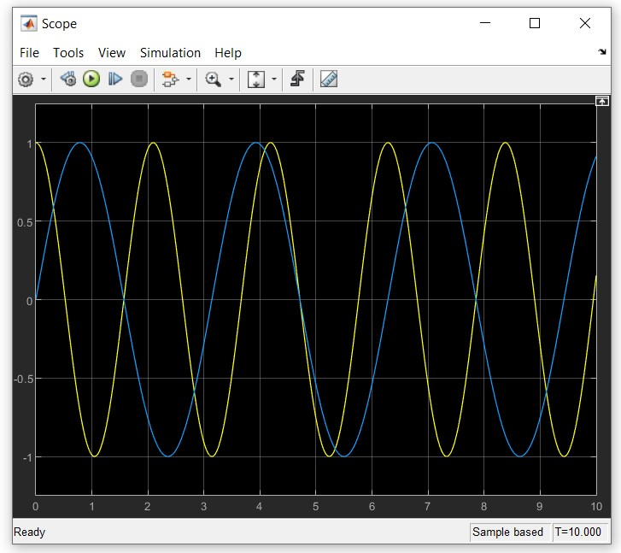

Wyniki z oscyloskopu dla modelu 3 – wersja II

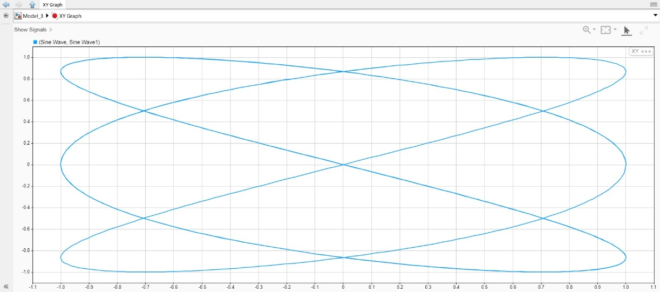

Druga krzywa Lissajous’a

**Model 4**

Polecenie polega na zbadaniu odpowiedzi skokowej układu całkującego. Do tego wykorzystano bloczek *Step*.

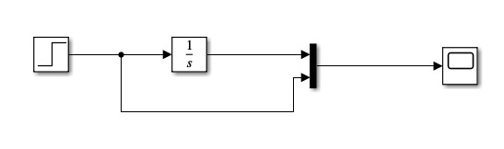

Model 4

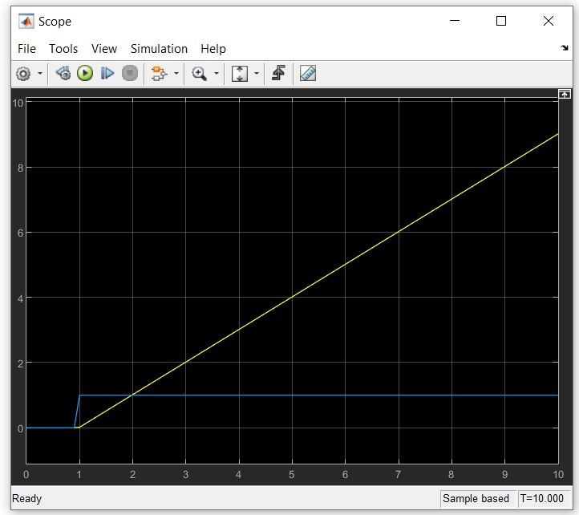

Odpowiedź skokowa układu całkującego

**Model 5**

Ćwiczenie opiera się na uzyskaniu odpowiedzi układu inercyjnego I rzędu na skok jednostkowy. Transmitancja wybranego układu została zawarta na poniższym zdjęciu.

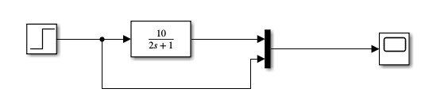

Model 5

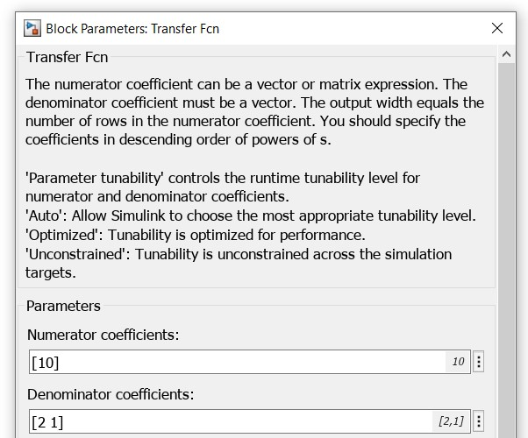

Wprowadzenie odpowiedniej transmitancji do bloku *Transfer Fcn*

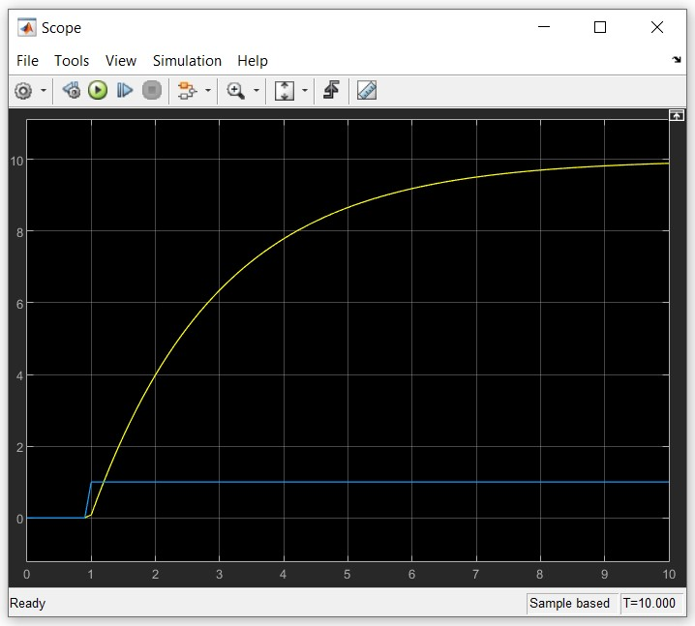

Odpowiedź skokowa układu inercyjnego I rzędu

**Model 6**

W tej części sprawozdania przedstawiono przebieg zadania, którego celem jest otrzymanie odpowiedzi impulsowej układu inercyjnego I rzędu. Zawarta w *Simulinku* biblioteka nie posiada bloku, który generowałby sygnał impulsowego, dlatego należało samemu stworzyć takowy efekt, wykorzystując przy tym dwa bloki skoku jednostkowego. Aby uzyskać poszukiwany rezultat należy ustawić następujące parametry wspomnianych bloczków:

**Step 1:**

* Step Time – 0
* Initial Value – 0
* Final Value – 10

**Step 2:**

* Step Time – 0.1
* Initial Value – 0
* Final Value – -10

W ramach symulacji zmniejszono wartość kroku całkowania do liczby 0.01.

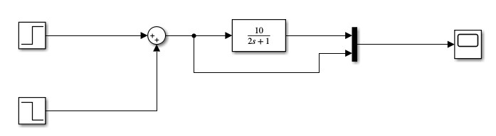

Model 6

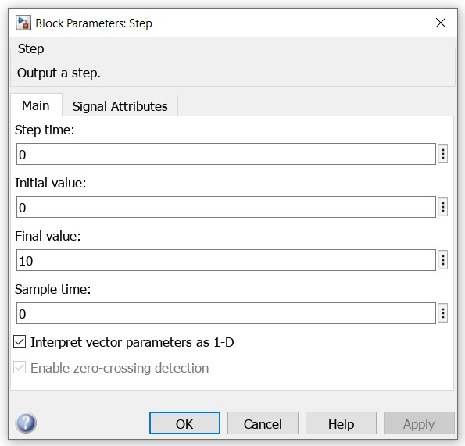

Ustawienia ***Step 1***

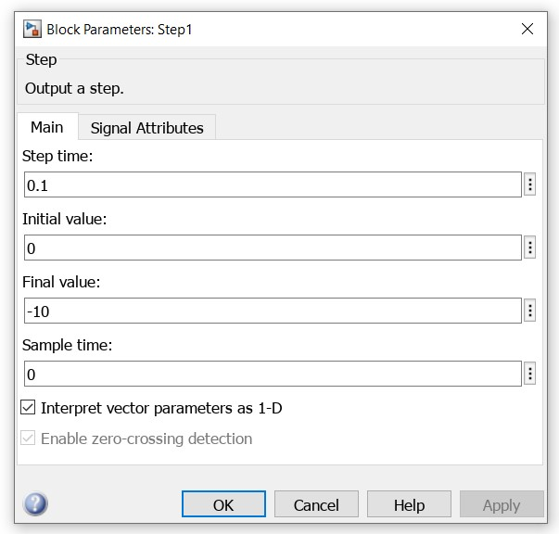

Ustawienia ***Step 2***

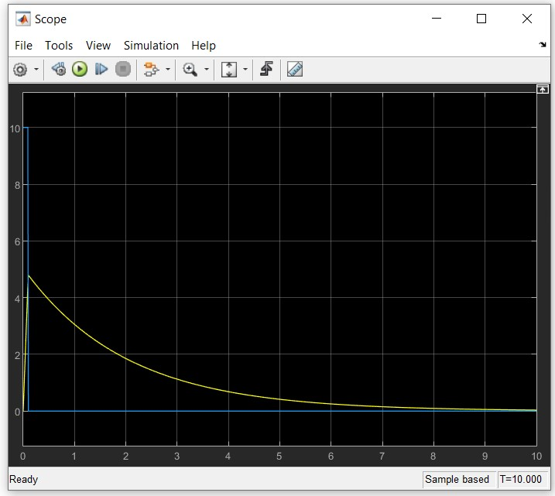

Odpowiedz impulsowa układu inercyjnego I rzędu

* 1. Obiekt inercyjny II rzędu

Ostatnim elementem zajęć jest znalezienie charakterystyk przemieszczenia, prędkości oraz przyspieszenia dla podanego obiektu inercyjnego II rzędu.

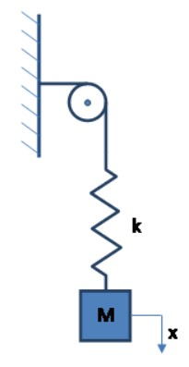

Obiekt inercyjny II rzędu

**Równanie dynamiki obiektu (bez wymuszenia):**

**Równanie dynamiki obiektu (z wymuszeniem):**

*Wartości wybranych parametrów:*

*k* = 6 N/m; *m* = 14 kg; *x0* = 0.1 m; *F* = 1 N

Ćwiczenie wykonano czterema sposobami.

**Sposób I – z dwoma integratorami (klasycznie)**

*Bez wymuszenia*

Parametry dla metody 1 w *MATLABIE* (bez wymuszenia)

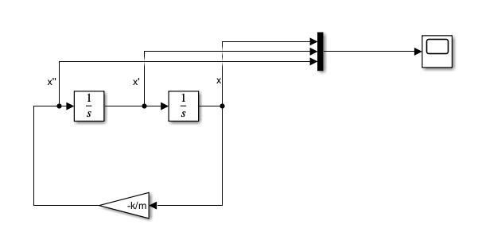

Model do sposobu 1 – bez wymuszenia

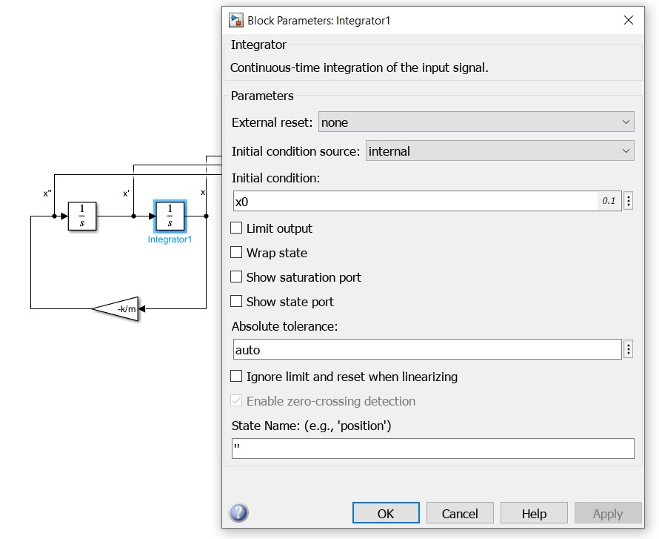

Ustawienie początkowego wychylenia sprężyny w drugim integratorze

*Z wymuszeniem*

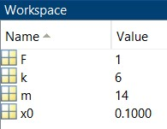

Parametry dla metody 1 w *MATLABIE* (z wymuszeniem)

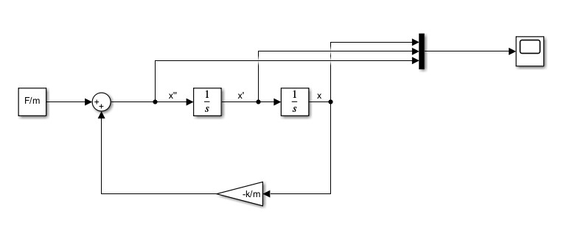

Model do sposobu 1 – z wymuszeniem

**Sposób II – w przestrzeni stanów**

*u* – sterowanie (w omawianym przypadku to siła *F*)

*Bez wymuszenia*

**Zmienne stanu:**

**Wyprowadzenie równań stanu:**

**Równanie stanu:**

**Równanie wyjść:**

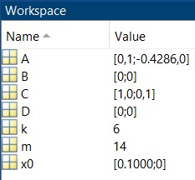

Parametry dla metody 2 w *MATLABIE* (bez wymuszenia)

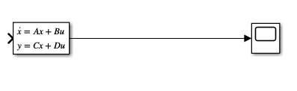

Model do sposobu 2 – bez wymuszenia

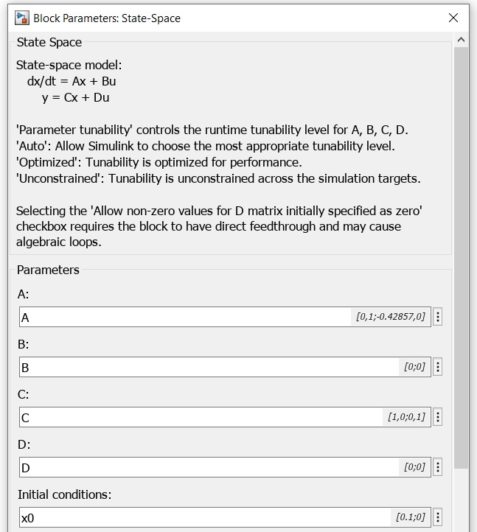

Ustawienia bloku *State-Space*

*Z wymuszeniem*

**Zmienne stanu:**

**Wyprowadzenie równań stanu:**

**Równanie stanu:**

**Równanie wyjść:**

Parametry dla metody 2 w *MATLABIE* (z wymuszeniem)

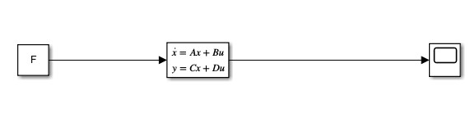

Model do sposobu 2 – z wymuszeniem

**Sposób III – z jednym integratorem**

*Bez wymuszenia*

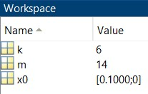

Parametry dla metody 3 w *MATLABIE* (bez wymuszenia)

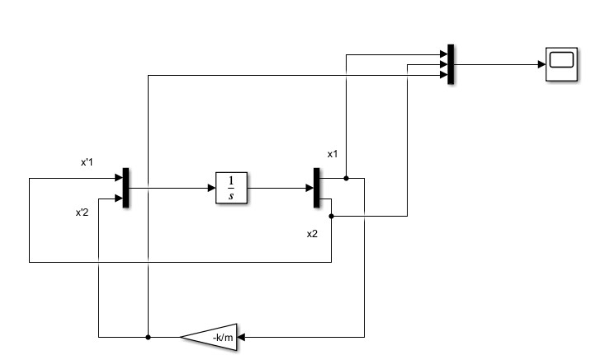

Model do sposobu 3 – bez wymuszenia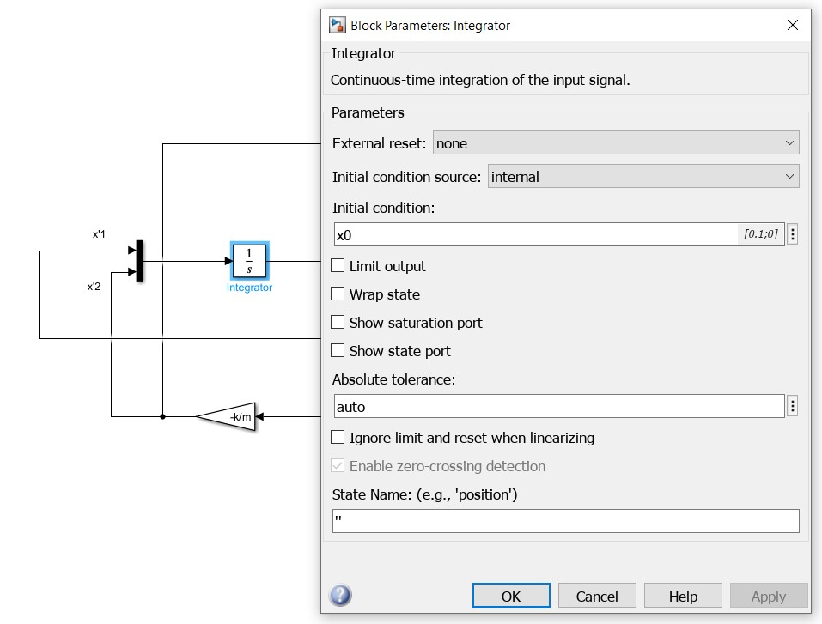

Ustawienie warunków początkowych na integratorze

*Z wymuszeniem*

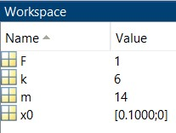

Parametry dla metody 3 w *MATLABIE* (z wymuszeniem)

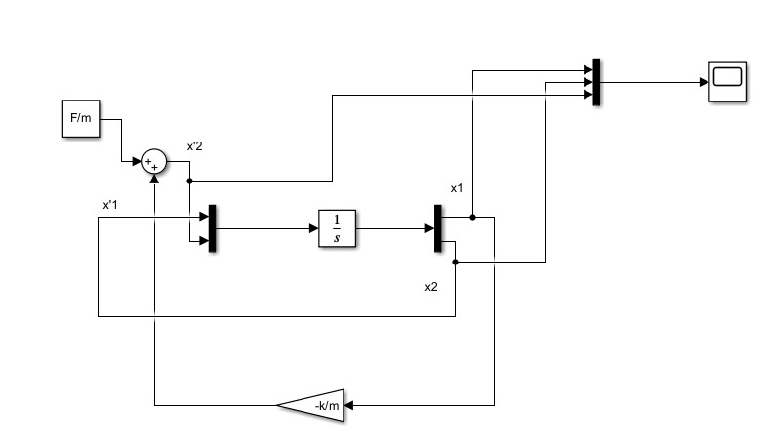

Model do sposobu 3 – z wymuszeniem

**Sposób IV – z jednym integratorem (macierzowo)**

*u* – sterowanie (w omawianym przypadku to siła *F*)

*Bez wymuszenia*

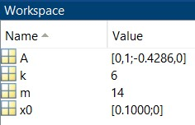

Parametry dla metody 4 w *MATLABIE* (bez wymuszenia)

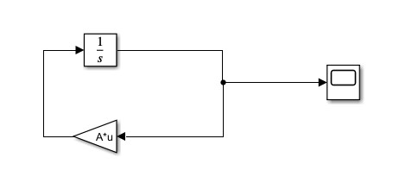

Model do sposobu 4 – bez wymuszenia

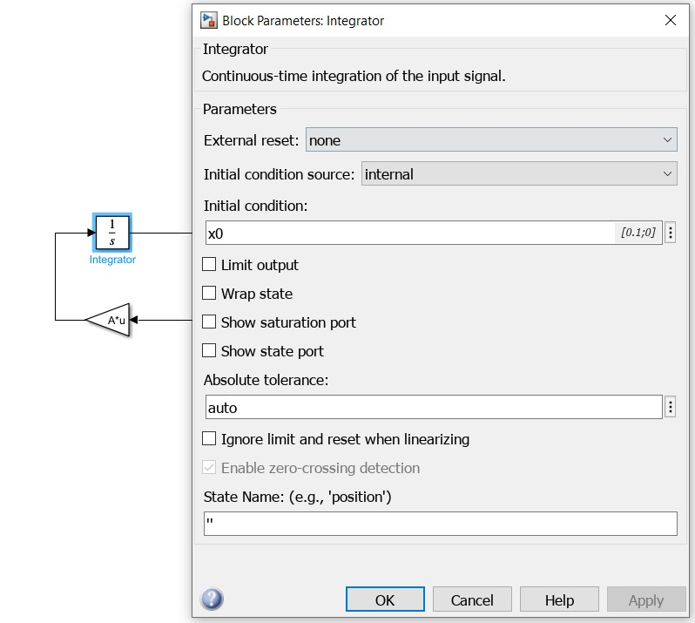

Ustawienie warunków początkowych na integratorze

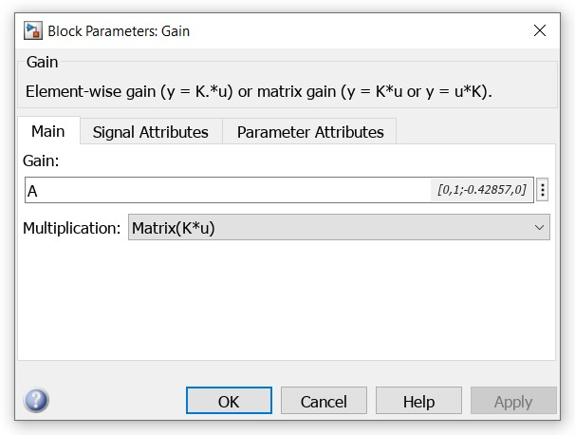

Ustawienie mnożenia macierzowego na bloczku *Gain*

*Z wymuszeniem*

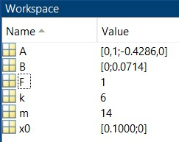

Parametry dla metody 4 w *MATLABIE* (z wymuszeniem)

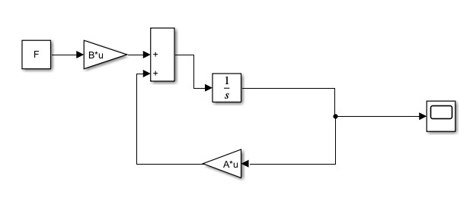

Model do sposobu 4 – z wymuszeniem

Dla obu bloczków *Gain* ustawiono mnożenie macierzowe.

Dla sposobów 1 i 3 wykresy na oscyloskopie wyglądają następująco:

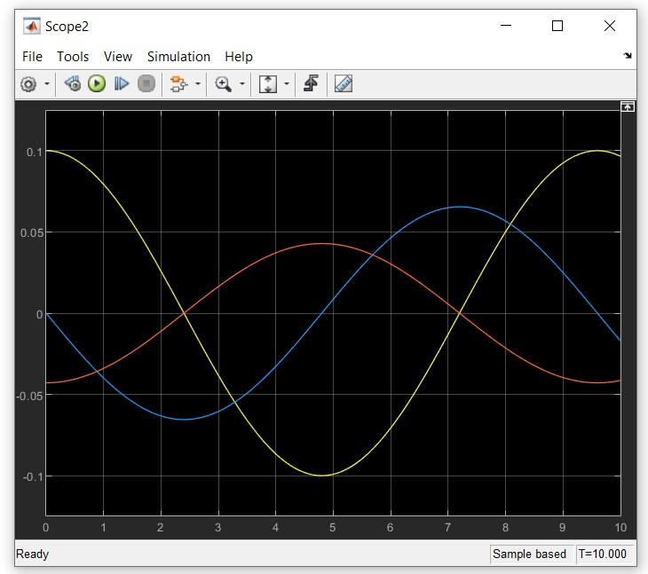

Wykresy charakterystyk – sposoby 1 i 3 (bez wymuszenia)

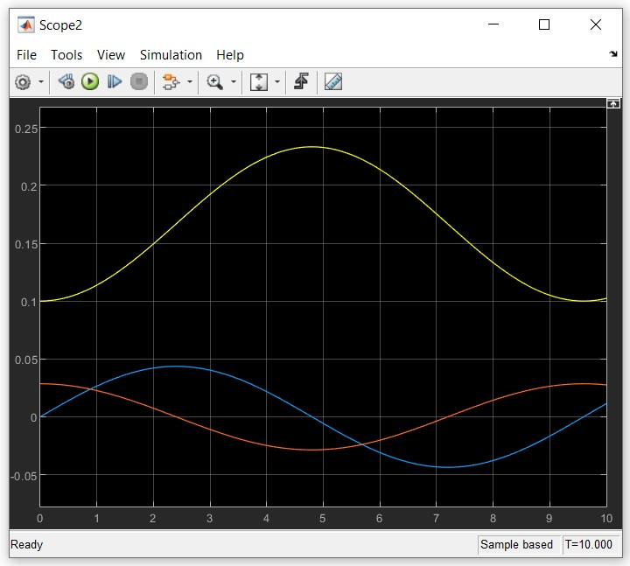

Wykresy charakterystyk – sposoby 1 i 3 (z wymuszeniem)

Natomiast dla metod 2 oraz 4:

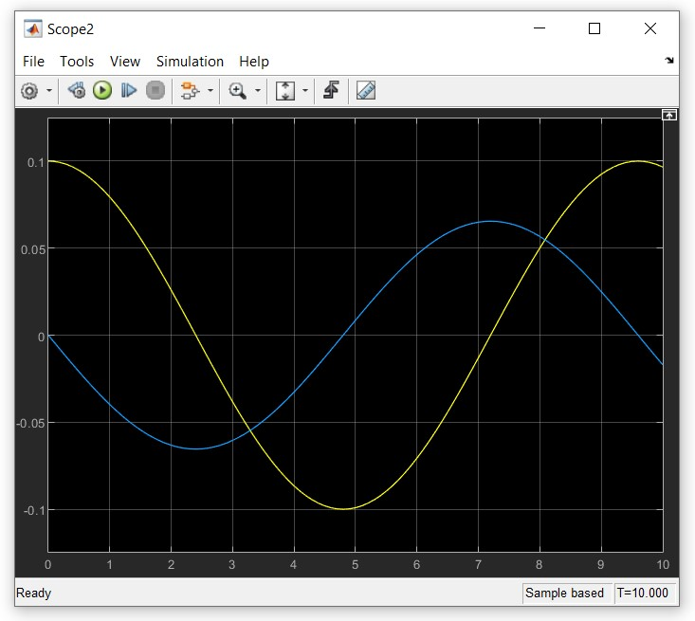

Wykresy charakterystyk – sposoby 2 i 4 (bez wymuszenia)

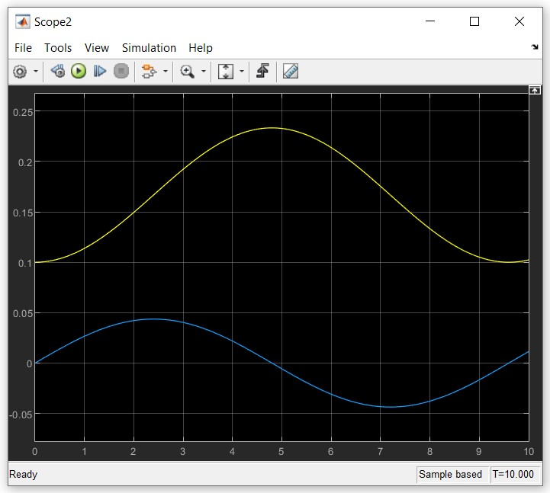

Wykresy charakterystyk – sposoby 2 i 4 (z wymuszeniem)

1. Wnioski

Rozszerzenie *Simulink* posiada ogromną liczbę schematów blokowych, które mogą zostać wykorzystane do modelowania rozmaitych układów dynamicznych. Korzystając z tego środowiska użytkownik może po przeprowadzeniu symulacji dokonać analizy zachowań systemów w określonych warunkach. W programie można m. in. również badać charakterystyki czasowe zadanych obiektów.

1. Bibliografia

* konspekt do zajęć zatytułowanych „Podstawy Simulinka”